**HROADS**

Documentação

Por: Giovanna Macedo

Sumário

1. Resumo 3

2. Descrição do projeto 3

3. Modelagem de Dados 3

Modelo Conceitual 3

Modelo Lógico 4

Modelo Físico 4

Cronograma 5

# Resumo

Um cliente da HROADS deseja começar a construir o seu próprio jogo de RPG online, para isso nós alunos do SENAI de informática iniciamos a tarefa para a criação de tal a partir das especificações do cliente.

# Descrição do projeto

Criação do banco de dados de um jogo de RPG onde cada personagem do jogo, possuirá uma classe e que cada classe pode ter uma ou mais habilidades, uma habilidade deve pertencer a exclusivamente um único tipo de habilidade. A partir disso foram criadas as Modelagens, e assim os scripts de DDL, DML e DQL.

# Modelagem de Dados

Uma grande parte dos sistemas de bancos de dados desenvolvidos recentemente ainda é relacional, devido ao fato de que, nestes sistemas, o acesso aos dados é mais rápido, eficiente, além de ser baseado em noções simples e intuitivas.

## Modelo Conceitual

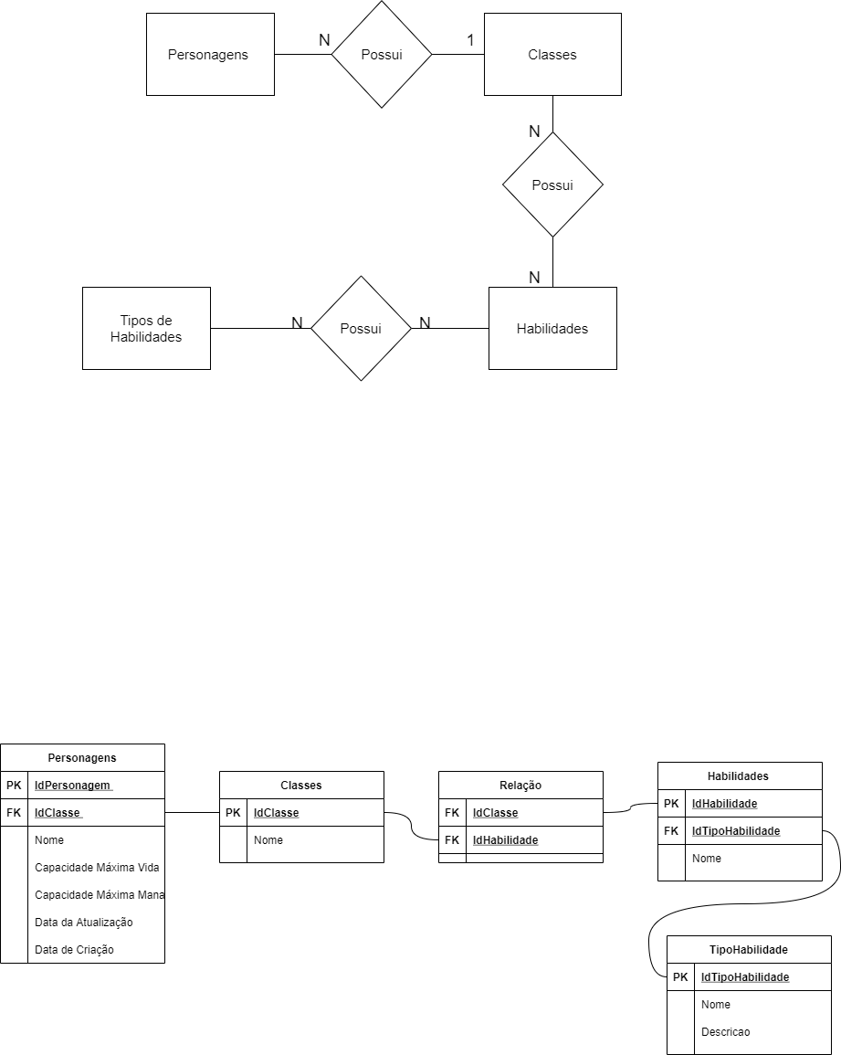

Modelo Conceitual trabalhado em cima das informações adquiridas, Feito pelo Flowchart Maker Draw.io

## Modelo Lógico

## 

Modelo Conceitual trabalhado em cima das informações adquiridas, Feito pelo Flowchart Maker Draw.io

## Modelo Físico

 







Modelo Físico trabalhado em cima das informações adquiridas, Feito pelo Editor de planilhas Excel

## Cronograma Modelagem

|  |  |  |  |  |  |
| --- | --- | --- | --- | --- | --- |
|  | Dia 1 | Dia 2 | Dia 3 | Dia 4 | Dia 5 |
| Modelo Conceitual | X |  |  |  |  |
| Modelo Lógico | X |  |  |  |  |
| Modelo Físico | X |  |  |  |  |

|  |  |  |  |  |  |
| --- | --- | --- | --- | --- | --- |
|  | Dia 1 | Dia 2 | Dia 3 | Dia 4 | Dia 5 |
| DDL | X |  |  |  |  |
| DML |  | X |  |  |  |
| DQL |  |  | X |  |  |